Устройство крана машиниста усл.№394(395).
Управление тормозами поезда осуществляется прибором, который называется краном машиниста, являющимся основным прибором управления тормозами.
Краны машиниста №394, 395 являются универсальными - это краны с неавтоматическими перекрышами. С питанием и без питания тормозной магистрали. Кран машиниста служит для зарядки тормозной системы и управления тормозами поезда (или локомотива) за счет изменения давления в тормозной магистрали. От крана машиниста в значительной степени зависит надежность действия тормозов.
Кран машиниста №394(395) состоит (Рисунок 1) из шести узлов: верхней (золотниковой), средней (промежуточной или зеркало золотника) и нижней (уравнительной) частей, стабилизатора (дросселирующего выпускного клапана), редуктора (питательного клапана) и электрического контроллера.
В верхней части крана имеются: золотник 12, крышка 11, стержень 16 и рукоятка 13 с фиксатором 14, которая надета на квадрат стержня 16 и закреплена стяжным винтом. На этот же квадрат надет кулачок контроллера 15, закрепленного на верхней крышке крана машиниста двумя винтами.
Стержень 16 уплотнен в крышке 11 манжетой, опирающейся на шайбу 18. Нижним концом стержень надет на выступ золотника 12, прижатого к зеркалу пружиной 17.
Средняя часть 10 крана служит зеркалом для золотника 12, а запрессованная в нее втулка – седлом для обратного клапана.
Нижняя часть крана машиниста состоит из корпуса 4, уравнительного поршня 7 с резиновой манжетой 8 и латунным уплотнительным кольцом 9 и выпускного клапана 5, прижатого пружиной 3 к седлу втулки 6. Хвостовик выпускного клапана уплотнен резиновой манжетой 2, вставленной в цоколь 1.
Верхняя, средняя и нижняя части крана соединены между собой четырьмя шпильками 19 с гайками через резиновые прокладки. Фланец крышки верхней части зафиксирован в определенном положении на средней части штифтом 20.
Редуктор крана состоит из верхнего корпуса 25 с запрессованной в него втулкой 24 и нижнего корпуса 28. В верхнем корпусе находится питательный клапан 23, прижатый к седлу пружиной 22, которая другим концом упирается в заглушку. Металлическую диафрагму 26 снизу через упорную шайбу 27 поджимает пружина 29, опирающаяся другим концом через упор 31 на резьбовую пробку 30. Фильтр 21 предохраняет питательный клапан от загрязнения.
Редуктор крана служит для регулировки и поддержания зарядного давления в уравнительном объеме при поездном положении управляющего органа крана машиниста.
С трубопроводами питательной и тормозной магистралей кран машиниста соединен с помощью накидных гаек.
Стабилизатор крана состоит из корпуса 38 с запрессованной в него втулкой 35, крышки 32 и клапана 34, прижатого к седлу пружиной 33. В корпус стабилизатора запрессован ниппель 36 с калиброванным отверстием диаметром 0,45 мм. Между корпусом 38 и втулкой 40 зажата металлическая диафрагма 37. Снизу диафрагму через упорную шайбу 39 поджимает пружина 41, величину сжатия которой регулируют винтом 42.
Стабилизатор крана служит для ликвидации сверхзарядного давления постоянным темпом в уравнительном объеме при поездном положении управляющего органа крана машиниста.
Контроллер состоит из диска 43, закрепленного двумя болтами на крышке 11 крана, двух переключателей 45, кулачка 46, надетого на квадратный хвостовик стержня 16, и четырехжильного кабеля 47.
Усилие от кулачка передается на кнопку переключателя 45 через шарикоподшипник, держатель 48, установленный на оси 50, и плоскую пружину 49.
Рукоятка крана машиниста имеет семь рабочих положений:
- I - зарядка и отпуск – для сообщения питательной магистрали с тормозной;
- II – поездное – для поддержания в тормозной магистрали зарядного давления, установленного редуктором;
- III - перекрыша без питания тормозной магистрали – применяется при управлении не прямодействующими тормозами (пассажирского типа), а так же при возникновении признаков нарушения целостности тормозной магистрали в грузовом поезде;
- IV - перекрыша с питанием тормозной магистрали;
- VA - служебное торможение медленным темпом с разрядкой ТМ темпом 0,5 кгс/см² за 15-20 сек – применяется для торможения длинносоставных грузовых поездов с целью уменьшения реакций в поезде (Vэ - совмещено с VА положением, для управления электропневматическими тормозами, у кранов машиниста №395М применяемых на пассажирских локомотивах и МВПС);
- V - служебное торможение с разрядкой тормозной магистрали темпом 1 кгс/см² за 4-5 сек;
- VI - экстренное торможение с разрядкой тормозной магистрали темпом 0,8 кгс/см² за 1 сек.

Рисунок 1. Устройство крана машиниста №394
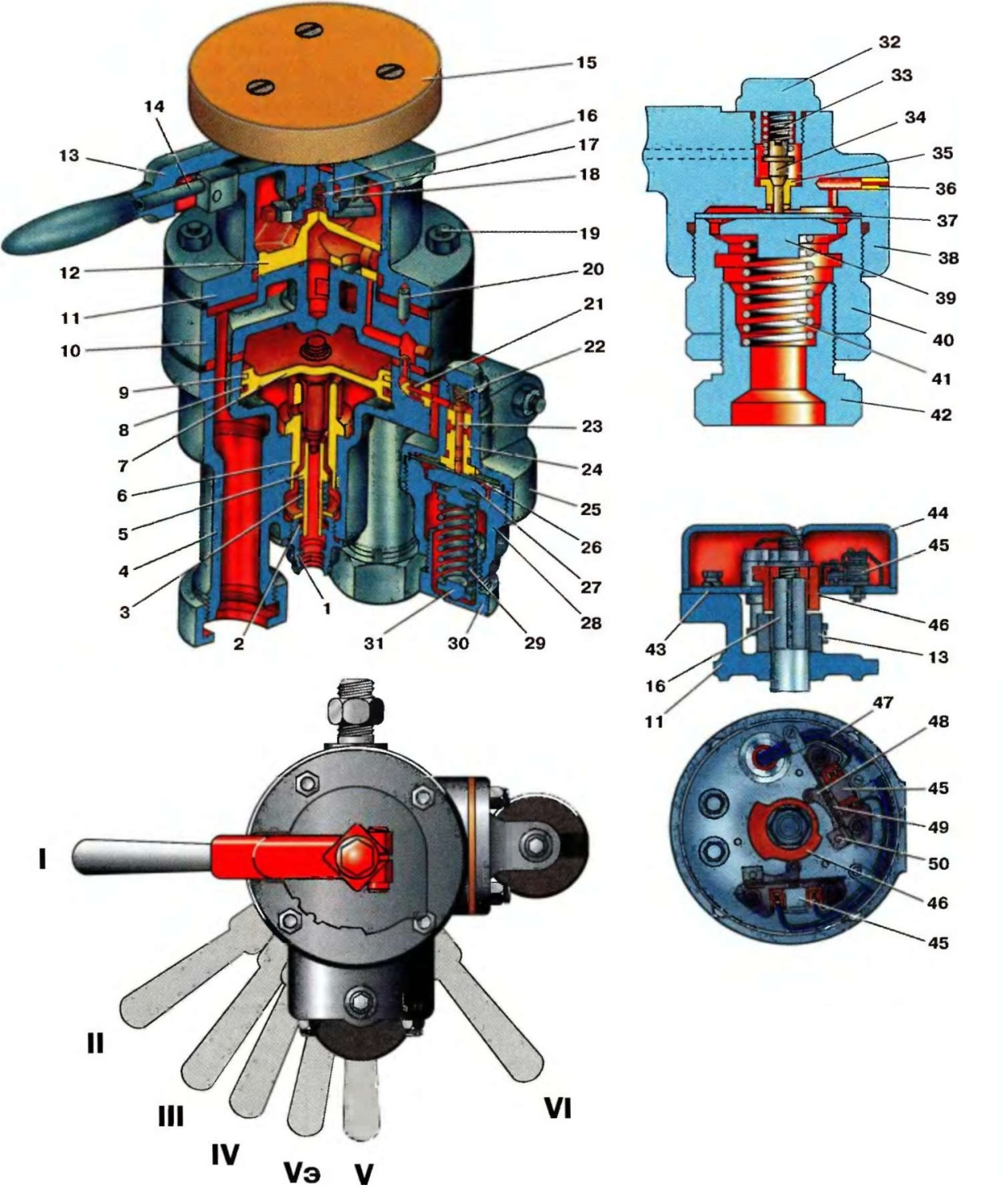
1 - цоколь выпускного клапана; 2, 8 - манжета; 3, 17, 22, 29 - пружина; 4 - корпус крана;
5 - выпускной клапан; 6 - втулка выпускного клапана; 7 - уравнительный поршень;
9 - уплотнительное кольцо; 10 - средняя часть крана; 11 - крышка крана; 12 - золотник;
13 - рукоятка; 14 - фиксатор рукоятки; 15 - контроллер: 16 - стержень; 18 - шайба;
19 - шпилька; 20 - установочный штифт; 21 - фильтр; 23 - питательный клапан; 24 - втулка питательного клапана; 25 - верхний корпус редуктора; 26 - диафрагма; 27 - упорная шайба; 28 - нижний корпус редуктора; 30 - резьбовая пробка (регулировочный винт); 31 - упор;
32 - крышка; 33 - пружина клапана; 34 - клапан; 35 - втулка (седло клапана); 36 - ниппель;
37 - металлическая диафрагма; 38 - корпус стабилизатора; 39 - упорная шайба; 40 - втулка;
41 - пружина; 42 - винт; 43 - диск (основание контроллера); 44 - крышка; 45 - переключатель; 46 - кулачок; 47 - кабель; 48 -держатель; 49 - пружина; 50 - ось

